

Exercício 2 Aula 4
Testes e Documentação

Fábio Ferraz

Desenvolvimento de Software
Testes de Qualidade de Software
André Silva

Porto, 2026

Erros no Código
Erro 1: O Código tem um erro no calculo que contraí a lógica de negócio.
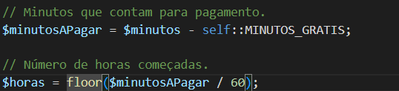
Figura 1 - Erro 1

Nesta linha de código, o cálculo tem problemas pois está a utilizar o comando “floor” que arredonda o resultado do número decimal para baixo, ou seja, qualquer número decimal fica só com a parte inteira do número e a parte decimal é apagada. Aqui o cálculo dá errado quando a variável “$minutos” é igual a 16, pois depois da subtração (16 – 15) o resultado é 1, depois na divisão esse 1 é divido por 60 que dá o resultado de 0.01(6) e o comando “floor” com este número retorna 0, enquanto devia ser 1.50.

Erro 2: O Código faz o desconto de residente corretamente.
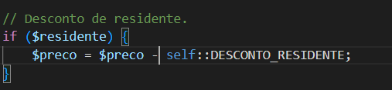
Figura 2 - Erro 2

Aqui nesta verificação, o código faz subtração de 0.50 enquanto devia ser multiplicação pois nas regras de negócio, é dito que todos os residentes tem desconto de 50%, não subtração de 0.50 no valor final.

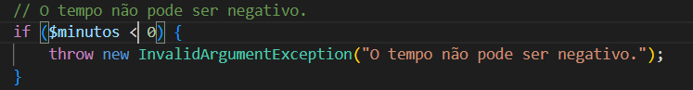
Erro 3: O Código não verifica se o tempo é 0
Figura 3 - Erro 3

Aqui nesta verificação, o código verifica corretamente se o tempo é negativo ou não, mas falha na verificação se o tempo é 0 ou não.

Possíveis Melhorias
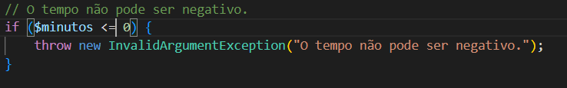
Melhoria na verificação de tempo nulo: Aqui basta só adicionar um = ao < para verificar se o tempo é nulo e negativo.
Figura 4 - Sugestão de Melhoria 1

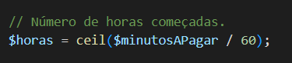
Melhoria no cálculo: Aqui fazemos a troca do comando “floor” para “ceil”, este comando faz o contrário de “floor”, ou seja, arredonda o número decimal para cima invés de para baixo.
Figura 5 - Sugestão de Melhoria 2

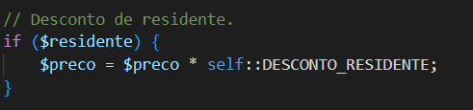
Melhoria no desconto: Aqui trocamos a subtração pela multiplicação para corresponder com as regras de negócio.
Figura 6 - Sugestão de Melhoria 3

